**Практична робота № 4**

**Завдання. Дослідити стан зелених насаджень місця вашого проживання**

Зайдіть на сайт <https://www.itreetools.org/> оберіть програму «MyTree» та здійсніть оцінку екосистемних послуг окремих дерев (кожен здобувач має оцінити **мінімум два різних види дерев**). Детальна схема користування програмою додається.

* 1. Зайшовши на сайт запропонує перекласти на українську погодьте, або якщо рівень володіння іноземною мовою достатній для розуміння простих термінологічних висловів, можна не перекладати, далі натисніть кнопку «Почніть роботу»

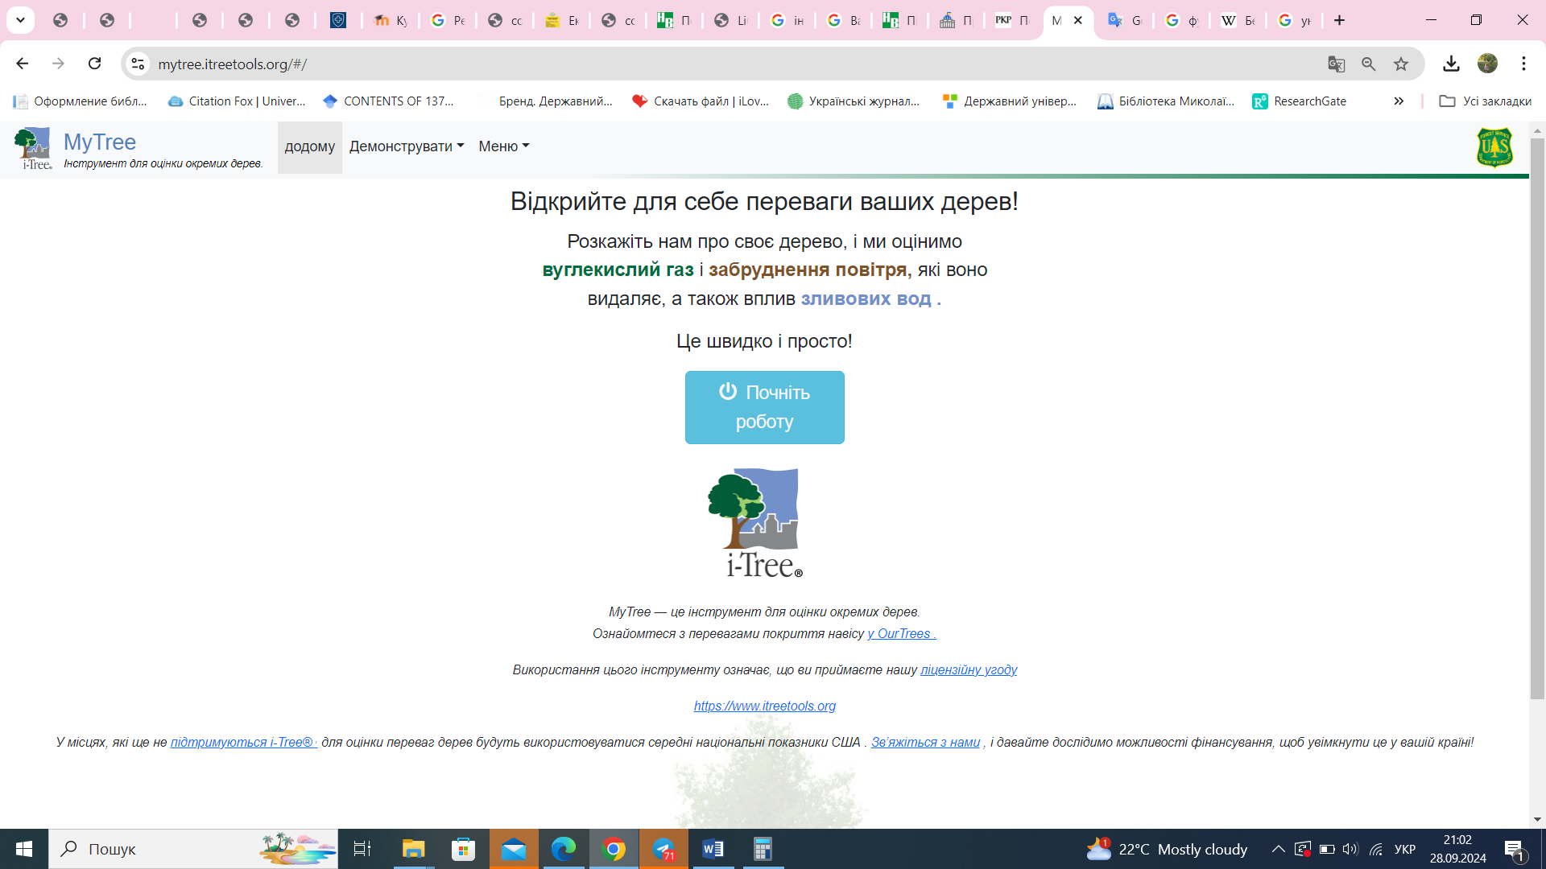

* 1. Далі оберіть місце, де розташовується Ваші деревні насадження (У вихідному варіанті обрано «Житомирську політехніку»). Після того як на карті є Ваша територія досліджень нажміть кнопку «Далі опишіть своє дерево»

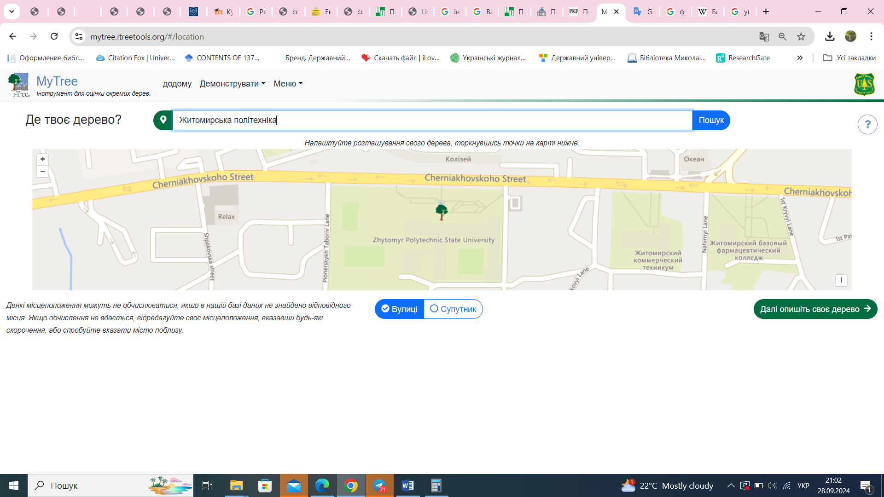

* 1. Вносимо інформацію про наші дерева.
     1. Водимо назву дерева (вид). Краще вводити латиною, загальні назви.

1.3.2.Характеризуємо стан дерева (є градація від стану дерева чудовий до мертвого):

Відмінний - у дерева відсутнє менше 1% листя.

Добре - у дерева відсутнє 1-10% листя.

Задовільний - у дерева відсутнє 11-25% листя.

Поганий - у дерева відсутнє 26-50% листя.

В критичному стані - у дерева відсутнє 51-75% листя.

Вмираюче дерево втрачає 76-99% листя.

Мертве дерево втрачає все листя.

1.3.3. Тут ми вказуємо об’єм стовбура виміряний на висоті 1,37 м. Зверніть увагу, що тут в дюймах 1 дюйм це 2,54 см, тобто якщо в нас об’єм дерева 25 см то це 10 дюймів).

1.3.4. Вплив Сонця (є три градації обираємо, яка найкраще характеризує вашу місцевість) - кількість сонця, що потрапляє на листя дерева з урахуванням його оточення (тобто наявності додаткових споруд або дерев, які можуть затінювати дерево). Виберіть показник сонячної експозиції, який найкраще описує ваше дерево.

1.3.5. Наявність будівель (на Ваш розсуд, це не обов’язкове поле).

1.3.6. Отримайте результат

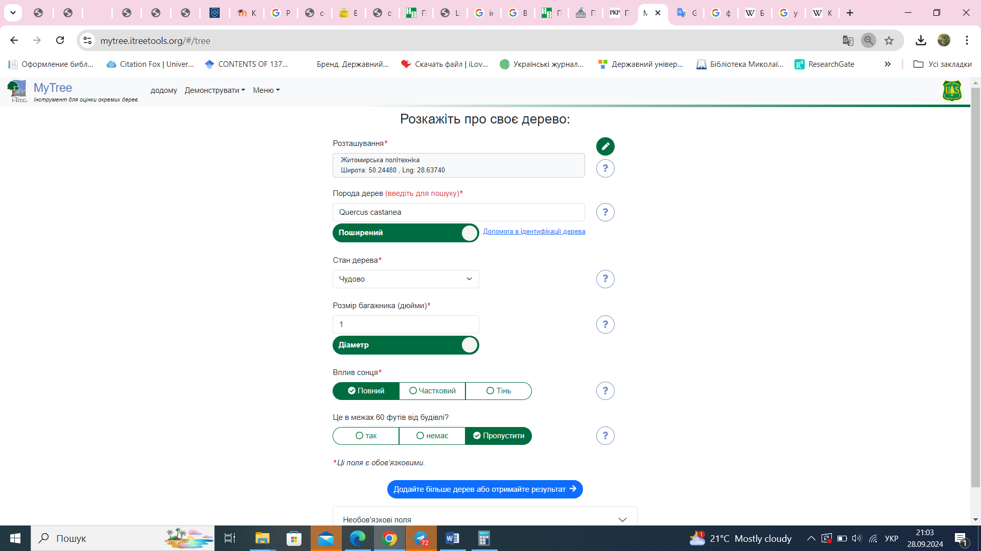

* 1. Отримання даних. Обираємо калькулятор і бачимо розрахунки

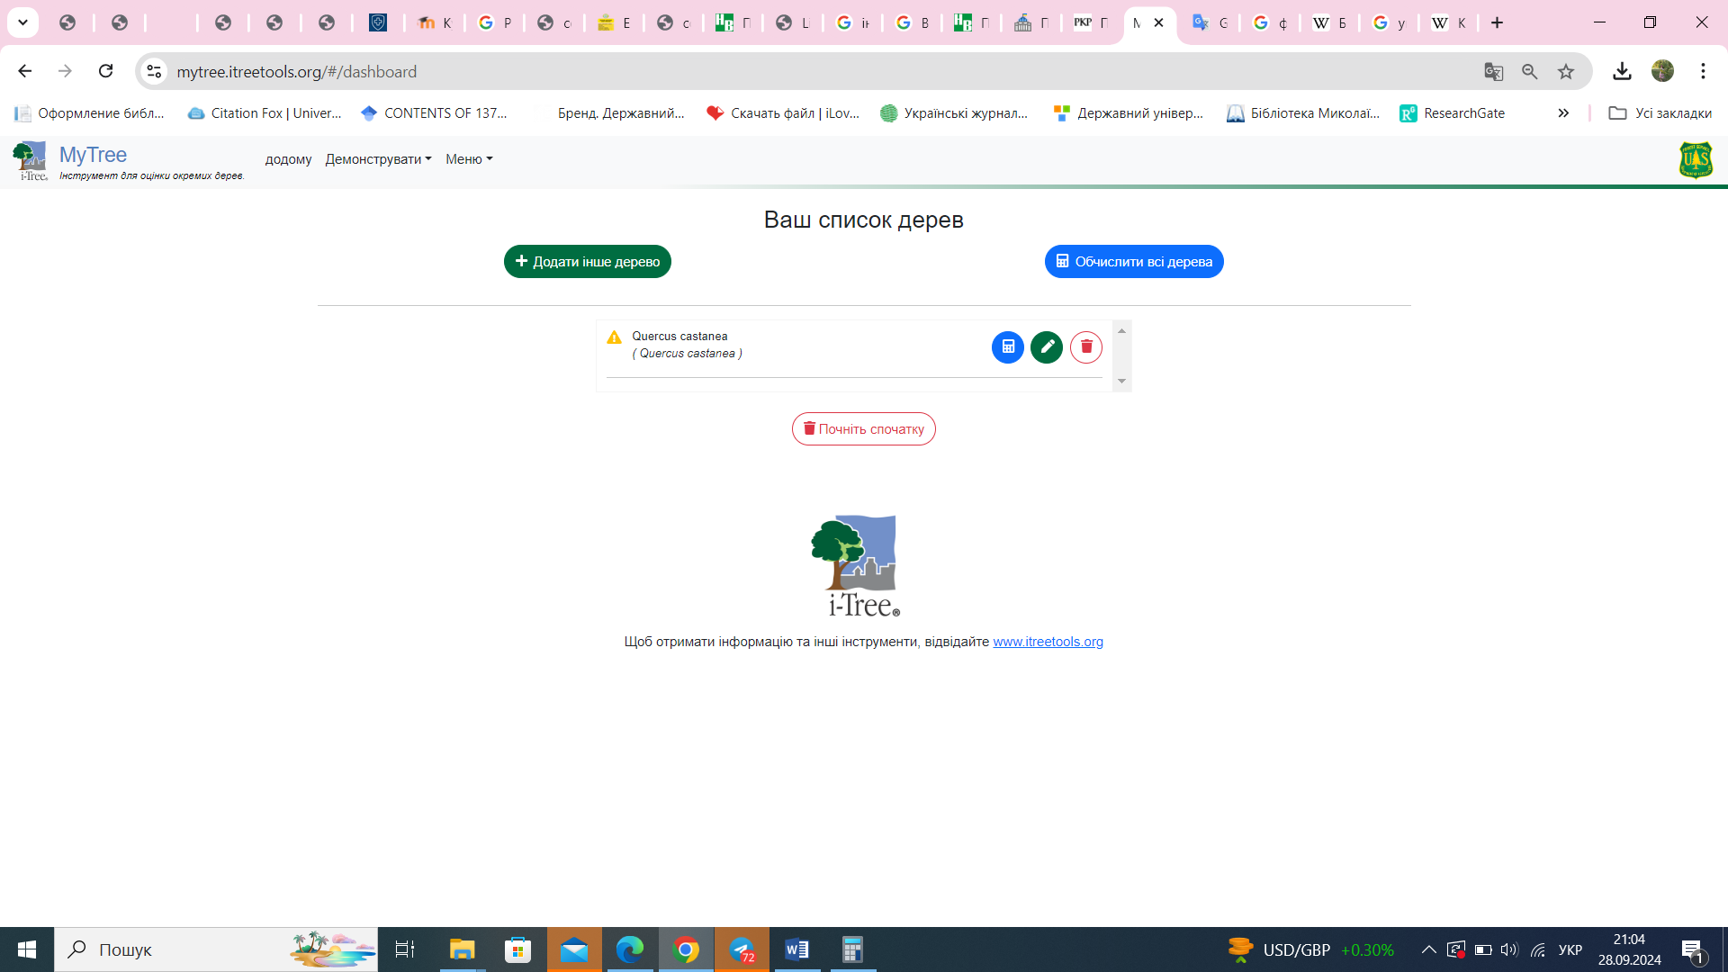

* 1. Ви отримуєте матеріали щодо стану Вашого дерева по основних екосистемних послугах на поточний час та в перспективі через 20 років. Також подається еквівалет, щодо ваших результатів. Для кращого монетизування переведіть долари США в гривні, а фунти, унції в грами\кілограми.

|  |  |
| --- | --- |
|  |  |

* 1. Зробіть загальні висновки порівнюючи два досліджуваних вида дерев.